Задача 3
Бесконечно длинный провод с током I=100 А изогнут так, как это показано на рис. Определить магнитную индукцию B в точке О. Радиус дуги R=10 см.
Дано:
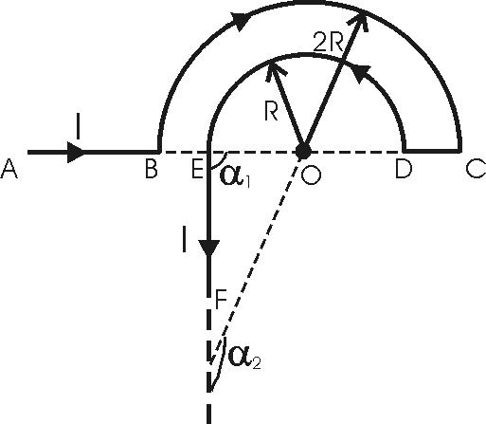
По принципу суперпозиции
Магнитная индукция от участков AB и DC равна нулю, так как точка O лежит на оси провода AB.
В проекции на оси координат
По теореме Пифагора
Согласно закона Био-Савара-Лапласа магнитная индукция:
Магнитная индукция кругового тока
Индукция магнитного поля от отрезка провода
Из рисунка видно, что ,
Магнитное поле от всего провода
Направление индукции магнитного поля определяется по правилу буравчика. «Если направление поступательного движения буравчика (винта) совпадает с направлением тока в проводнике, то направление вращения ручки буравчика совпадает с направлением вектора магнитной индукции поля, создаваемого этим током»
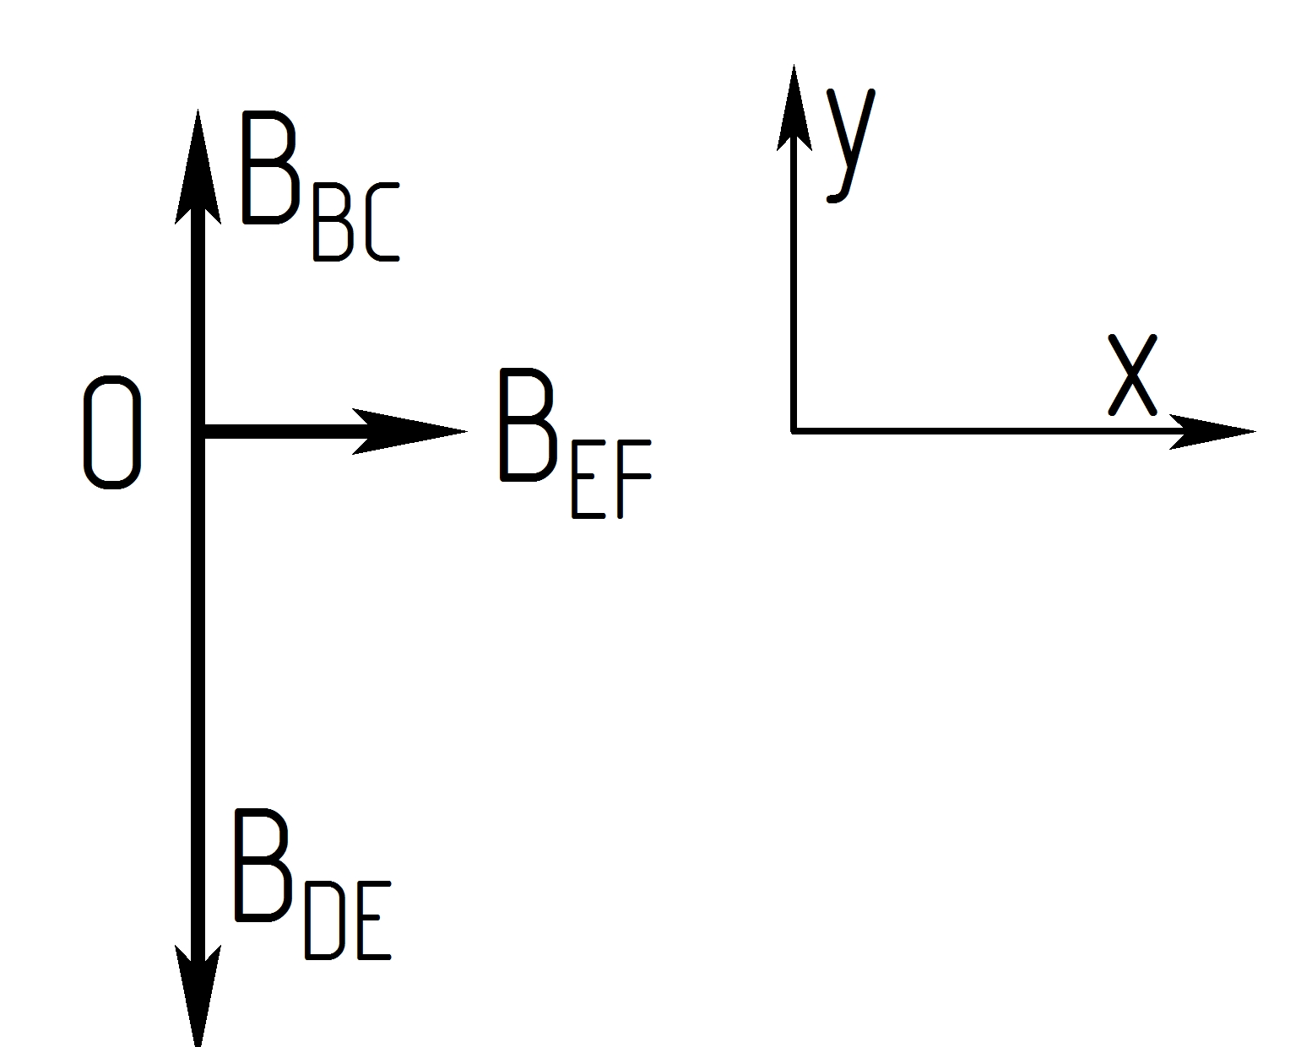

Неверно. Все векторы в данной задаче расположены параллельно, поэтому модули векторов либо складываются, либо вычитаются.
Задача 4
По двум параллельным проводам длиной l=3м каждый текут одинаковые токи I=500А. Расстояние d между проводами равно 10см. Определить силу взаимодействия проводов.
Дано:
Направление индукции магнитного поля определяется по правилу буравчика. «Если направление поступательного движения буравчика (винта) совпадает с направлением тока в проводнике, то направление вращения ручки буравчика совпадает с направлением вектора магнитной индукции поля, создаваемого этим током»
Направление силы Ампера определяется по правилу левой руки: «Если левую руку расположить так, чтобы линии индукции магнитного поля входили в ладонь перпендикулярно ей, а четыре пальца были направлены по току (по движению положительно заряженной частицы или против движения отрицательно заряженной), то отставленный на 90° большой палец покажет направление действующей силы Лоренца или Ампера».

Сила Ампера
где α— угол между векторами магнитной индукции и тока
По закону Био-Савара-Лапласа магнитная индукция от прямого проводника
Проинтегрируем первое выражение с учетом второго
где r – расстояние между проводниками
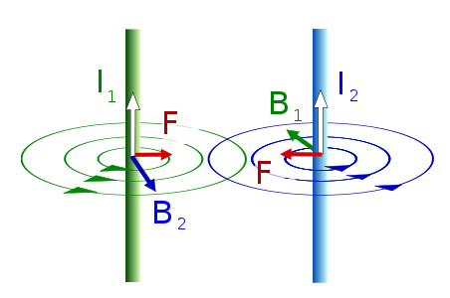
Так и где ответ, соответствующий данным условия?

Задача 6
Протон влетел в скрещенные под углом α=120° магнитное (В=50мТл) и электрическое (E=20кВ/м) поля. Определить в момент вхождения протона в поле ускорение а протона, если его скорость v (|v|=4∙10⁵м/с) перпендикулярна векторам Е и В
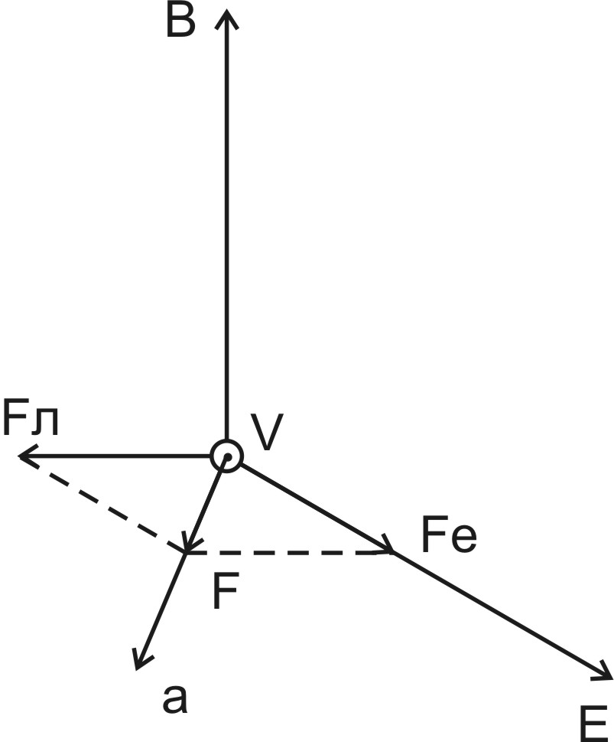
Дано:
На протон действует сила Лоренца со стороны магнитного поля и кулоновская сила со стороны электрического поля
Результирующая сила
По теореме косинусов
Угол - угол между силами F_{е} и F_{л} (находится напротив результирующей силы)
По второму закону Ньютона
Неверно определен угол.

